臺北市立大學推廣教育103學年度第2學期
「轉任教育行政職系學分班」招生簡章

※上課期間：104/2/25-104/06/26 (本校於104年2月25日開學)
※報名日期：自即日起至103/03/03(星期二)止，逾期不予受理。
※詳細資訊請上本校進修推廣處網頁(http://cee.utaipei.edu.tw ) 查詢
※報名專線：（02）2311-5630
※報名網址：http://cee.utaipei.edu.tw（請先加入會員）

- 依據：專科以上學校推廣教育實施辦法
- 指導單位：教育部
- 主辦單位：臺北市立大學
- 招生對象：現職公務人員、本校行政人員及對教育行政有興趣之人士。
- 報名資格：具報考大專院校資格者（含現職公務人員或一般人士）。
- 課程類型：學士學分班。
- 上課地點：臺北市立大學（10048臺北市中正區愛國西路1號）。
- 招生人數：10人以上開班。
- 報名方式：本課程為選課制，採網路報名方式受理申請
報名網址：http://cee.utaipei.edu.tw（請先加入會員）
- 報名流程：
  - 請至本校進修推廣處網頁(http://cee.utaipei.edu.tw )會員登入－線上報名－學分進修－查詢課程名稱
  - 符合優惠方案身分者（請參閱第十三點優惠辦法）必須先傳真相關證明文件，俾利修改學員報名身分，修改完成後，學員始以優惠身分者進行網路報名。傳真後，請務必以電話再行確認。
  - 網路報名完成後，請傳真學歷證明文件影本至本校進修推廣處，傳真後，請務必以電話再行確認。本處傳真：(02)2312-1359。
  - 傳真後2天內，本處將做報名審核，審核通過後，請下載列印繳費單；請至本校進修推廣處網頁(http://cee.utaipei.edu.tw) 會員登入－會員管理－會員篇服務－列印繳費單。
  - 請依期限內繳交費用。
- 收費標準：
- 每一學分新臺幣2,250元。
- 本校各學制學生須依就讀學年度收費標準繳費，本校逐年評估依規定程序調整。
- 繳費方式：報名審核通過後，請至本校進修推廣處網頁(http://cee.utaipei.edu.tw)下載學費繳費單，並依期限內繳交費用（台北富邦銀行臨櫃或ATM轉帳）。
- 優惠辦法(須檢附相關證明文件)：
  - 本校教職員工（含榮退）及其配偶與直系親屬，學分費8折。
  - 團報10人以上（需完成報名繳費確定），學分費85折。
  - 原住民、身心障礙身分者，學分費85折。
  - 銀髮族（65歲以上），學分費85折。
  - 本校校友及舊學員（須確實完成課程者），學分費9折。
- 各種優惠方案若有重複身分，將採一最優惠方案，未出示相關證明文入者將以一般身分報名。
- 各種優惠方案最遲於課程開課前3天完成繳費【例如2/25開課，須於2/22前（含當日）完成繳費】，逾期不予優惠。
- 學分修習規定：成績及格者由本校發給推廣教育學分證明。
- 注意事項
  - 學員未來如通過本校入學考試，取得學籍，其已修之科目學分之得否抵免，依本校學生抵免學分辦法及系所規定辦理。
  - 學分班學員之身分為「推廣教育學員」，僅修習課程與學分，不授與學位，該修習學分不得作為取得合格教師資格之證明。
  - 本班採每學期報名，確定錄取之學員不得辦理保留入學資格及休學。
  - 取得學分證明書之公務人員可登錄終身學習時數。
  - 如遇特殊情形，本校有調整課程、上課教室及師資之權力。
  - 當報名人數不足時，本校有權停課。
  - 各班次材料費及書籍費等費用視課程需要另由學員自行負擔，不包含於學費中。
  - 上課日如遇天災停課或政府宣布不上班上課，本課程不另行補課亦不退費。
- 退費規定：
  - 學員自報名繳費後至開班上課日前申請退費者，退還已繳學（分）費之九成。
  - 自開班上課之日起算未逾三分之一申請退費者，退還已繳學（分）費之半數。
  - 開班上課時間已逾全期三分之一始申請退費者，不予退還。
  - 因故未能開班上課，全額退還已繳費用。
  - 若為團報者，其退費影響其他團報者資格（即未達團報人數10人以上之規定），剩餘報名者將變為一般生報名必須補交差額。
  - 課程收費係採單科學分計算，如報名繳費後欲改選他科課程者，已完成繳費之科目必須辦理退費，改選之科目列印繳費單如期繳交，二者不得相互沖抵費用。
- 授課科目（※詳細資訊請上進修推廣處網頁：http://cee.utaipei.edu.tw查詢)
【每門課2學分數】
  - 教育行政學(二)
  - 比較教育(二)
  - 行政法(二)
  - 教育哲學(二)
  - 教育心理學(二)
  - 教育測驗與統計(二)
- 請注意本處網頁最新消息開班公告，本處網址http://cee.utaipei.edu.tw/
※學員若有任何疑問或需要協助之處，請洽：
進修推廣處電話： 02-23115630 傳真：02-23121359
教育系辦公室電話：02-23113040分機4312

臺北市立大學〈103學年第2學期〉

課程名稱 | 轉任教育行政職系學分班
期別 | 103學年度第2學期課程
課程類型 | 學士學分班
課程特色 | 為加強機關彈性運用人力，提供現職公務人員轉任文教行政職系之機會，以及對教育行政有興趣之人士，特開辦本學分班。
課程大綱 | 上學期開設科目 | 1.教育行政學（一） 2.比較教育（一）  3.行政法（一） 4.教育哲學（一）  5.教育心理學（一） 6.教育測驗與統計（一）
課程大綱 | 下學期開設科目 | 1.教育行政學（二） 2.比較教育（二）  3.行政法（二） 4.教育哲學（二）  5.教育心理學（二） 6.教育測驗與統計（二）
課程大綱 | 備註：1.每一科目上、下學期各2學分，共計24學分。  2.為配合學員之需求，本校學分證明書依學期發放。
招生對象  及人數 | - 現職公務人員  - 本校行政人員  - 對教育行政有興趣之人士
師資簡介 | 邱世明 教育學系專任副教授  張鐸嚴 國立空中大學社會科學系副教授暨教育學系兼任副教授  劉昊洲 考試院公務人員保訓會專任委員暨教育學系兼任副教授  黃春木 臺北市立建國高中專任教師  林秀勤 臺北市大直國小教務主任
上課日期  時間地點 | 104年2月25日~104年6月26日 共18週  每週二~四 夜間上課 P.M.6：30~P.M.9：40 勤樸樓C306、309教室
收費標準 | 1學分為2,250元
備註

臺北市立大學辦理103學年第2學期
轉任教育行政職系學分班
開課系所單位 | 課程名稱 | 學分時數 | 週次 | 授課  教師 | 專兼任 | 職稱 | 上課日期與時間 | 上課教室 | 收費  標準 | 抵免
教育學系 | 教育行政學(二) | 2 | 9 | 邱世明 | 專 | 副教授 | 週二18:30-21:40  (單週上課) | C306 | 依照本校103學年度收費標準收費，學士學分班一學分為2,250元 | □可抵  不可抵
教育學系 | 比較教育(二) | 2 | 9 | 張鐸嚴 | 兼 | 副教授 | 週二18:30-21:40  (雙週上課) | C306 | 依照本校103學年度收費標準收費，學士學分班一學分為2,250元 | □可抵  不可抵
教育學系 | 行政法(二) | 2 | 9 | 劉昊洲 | 兼 | 副教授 | 週三18:30-21:40  (單週上課) | C306 | 依照本校103學年度收費標準收費，學士學分班一學分為2,250元 | □可抵  不可抵
教育學系 | 教育哲學(二) | 2 | 9 | 黃春木 | 兼 | 助理  教授 | 週三18:30-21:40  (雙週上課) | C306 | 依照本校103學年度收費標準收費，學士學分班一學分為2,250元 | □可抵  不可抵
教育學系 | 教育心理學(二) | 2 | 9 | 林秀勤 | 兼 | 助理  教授 | 週四18:30-21:40  (單週上課) | C306 | 依照本校103學年度收費標準收費，學士學分班一學分為2,250元 | □可抵  不可抵
教育學系 | 教育測驗與統計(二) | 2 | 9 | 邱世明 | 專 | 副教授 | 週四18:30-21:40  (雙週上課) | C309 | 依照本校103學年度收費標準收費，學士學分班一學分為2,250元 | □可抵  不可抵

本校位置圖
捷運：中正紀念堂站7號出口
公車站1（市立大學站）：252、644
公車站2（一女中站）：2-1（重慶）262
2-2（貴陽）15路樹林、指南3、235、241、662、663
2-3（公園）5、204、235、236、241、243、251、630、662、663、644、706
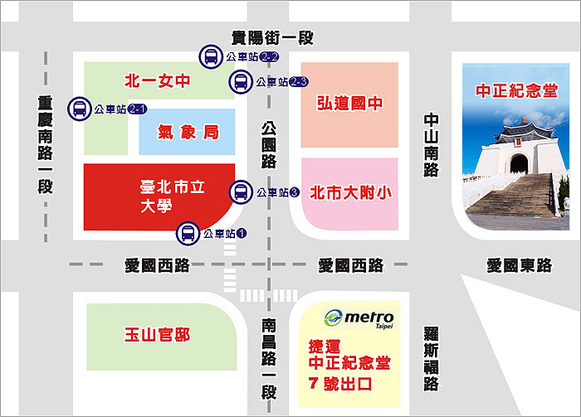
公車站3（市立大學附小站）：5、204、235、236、241、243、251、630、644、662、663、706
